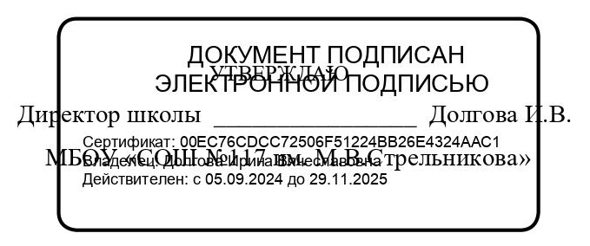

ЕЖЕДНЕВНОЕ МЕНЮ

__05___03__2025.

Возрастная категория: 7-11 лет

|  |  |  |  |  |  |  |  |
| --- | --- | --- | --- | --- | --- | --- | --- |
| Приём пищи | Наименование  блюда | Вес  блюда | Пищевые вещества | | | Энергетическая ценность | № рецептуры |
| белки | жиры | углеводы |
| Неделя 1  День 3 |  |  |  |  |  |  |  |
| Завтрак | Макароны отварные | 100 | 3,5 | 3,3 | 21,9 | 131,2 | 54-1г |
| Гуляш из говядины | 80 | 13,6 | 13,2 | 3,1 | 185,7 | 54-2м |
| Компот из смеси сухофруктов | 200 | 0,5 | 0 | 19,8 | 81 | 54-1хн |
| Яблоко | 100 | 0,4 | 0,4 | 9,8 | 44,4 | Пром. |
| Хлеб пшеничный | 40 | 3 | 0,3 | 19,7 | 93,8 | Пром. |
|  |  |  |  |  |  |  |  |
| Итого за завтрак | | **520** | **21** | **17,2** | **74,3** | **536,1** |  |
| Второй завтрак | Сок абрикосовый | 250 | 1,3 | 0 | 31,8 | 132 | Пром. |
|  |  |  |  |  |  |  |
| Итого за второй завтрак | | **250** | **1,3** | **2** | **31,8** | **132** |  |
| Обед | Салат из свеклы отварной | 60 | 0,8 | 2,7 | 4,6 | 45,7 | 54-13з |
| Щи из свежей капусты со сметаной | 200 | 4,7 | 5,6 | 5,7 | 92,2 | 54-1с |
| Плов из отварной говядины | 200 | 15,3 | 14,7 | 38,6 | 348,2 | 54-11м |
| Чай без сахара | 200 | 0,2 | 0 | 0,1 | 1,4 | 54-1гн |
| Хлеб ржаной | 100 | 6,6 | 1,2 | 33,4 | 170,8 | Пром. |
| Хлеб пшеничный йодированный | 50 | 3,8 | 0,4 | 24,6 | 117,2 | Пром. |
|  |  |  |  |  |  |  |
|  |  |  |  |  |  |  |
| Итого за обед | | **810** | **31,4** | **24,6** | **107** | **775,5** |  |